訓練AI模型擔任小助教-機器人幫忙打掃，人類才有時間喝茶
壹、時間：114年3月12日 / 星期三 / 中午12:00至下午13:00止
貳、地點：覺生綜合大樓I501
參、主持人：教務處 教師教學發展中心 張月霞主任
肆、主講人：建築學系 鄭晃二教授
伍、活動內容：
本次研習活動於114年3月12日（三）舉行，邀請建築學系鄭晃二教授帶領教師們，瞭解如何透過CHAT GPT語言模型來建設個人化的課堂助教。藉由體驗學生端的使用背景與狀況，說明教師端如何建置個人化模型做為課堂助教以協助評分、提供建議。
首先，鄭老師藉由現場同步實作，提供模板文字讓與會教師可現場使用鄭教授所製作的模型進行作品的生成及評比，模擬學生端的使用流程。鄭教授表示，過去老師因需要檢閱大量的作品並一一給予回饋，導致整體學習回饋的流程拉長，讓學生無法進行多次嘗試與試錯。而透過AI助教的引入，學生寫作業時可獲得立即的回饋與改進建議，除了提高整體學生的作品水準，也加速教師的瀏覽速度。
教師端的建構，需使用電腦版CHATGPT付費版，並從「探索GPT」進入，即可建置教師個人模型。透過輸入功能說明或加入專屬使用者的特定條件，如學生使用的語言、已具備的先備知識等，可讓該模型更加個人化、準確與穩定。除了提供基本指令供AI遵循，亦需要上傳作品或參考範例來塑造模型的知識庫，來避免AI因為指令框架過於模糊而產生錯誤，例如：若需要AI建立試卷題目，可以上傳相關的教材，GPT的知識庫即可根據知識庫內容與預設的指令生成題目與答案，教師只要進行審核或修改的步驟即可；若需要建立自動的評分標準，可以分別上傳不同程度的範本，並告知AI具體的評分與優良標準須具備的條件。此外，學生端的使用是完全免費的，且學生上傳的文字或檔案也不會被他人或教師獲取，具備一定的安全性。
「或許有老師擔憂 AI 助教是否會使老師的身分被取代—」鄭教授表示：「AI 的優勢確實在於理性且全面地快速閱覽大量的作品，並給予回饋、比較評分。但導師的價值則在於深入探討作品，提供豐富經驗累積的見解與不同角度的解析。」
陸、活動花絮：
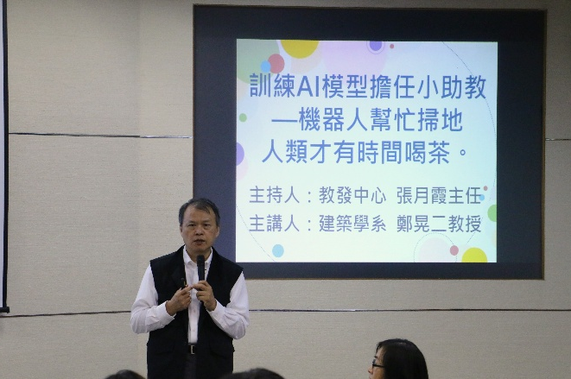 | 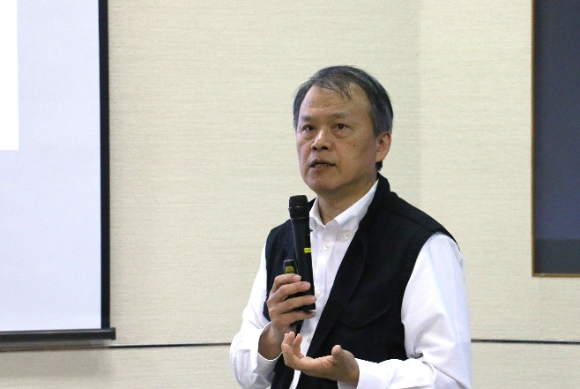
淡江大學 建築學系 鄭晃二教授  分享如何透過大數據模型建置個人助教 | 鄭老師提供個人模型  讓教師們體驗學生端如何使用
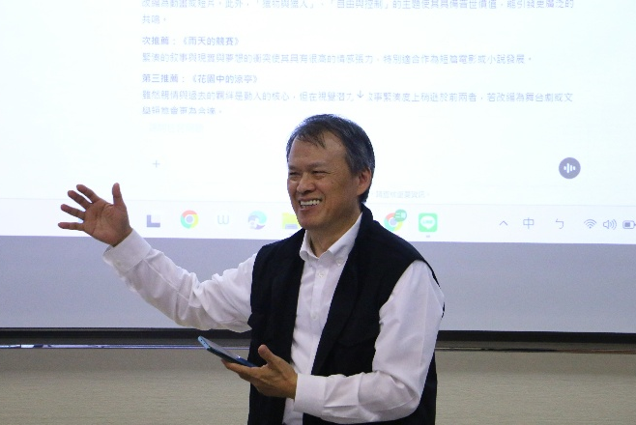 | 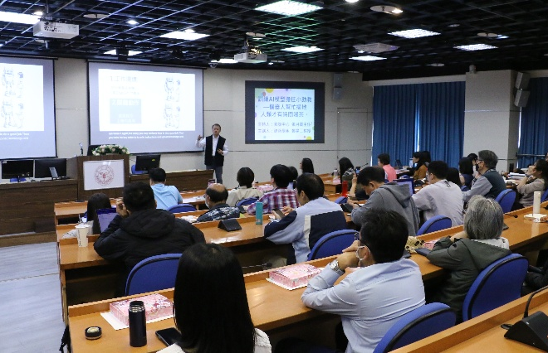
鄭老師分享教師們現場生成的作業案例 | 與會老師專注參與研習
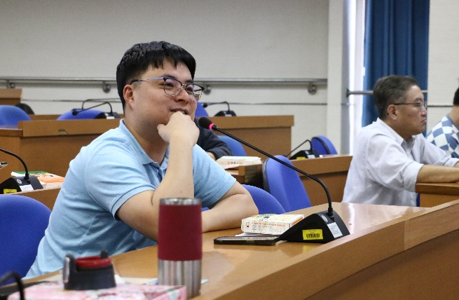 | 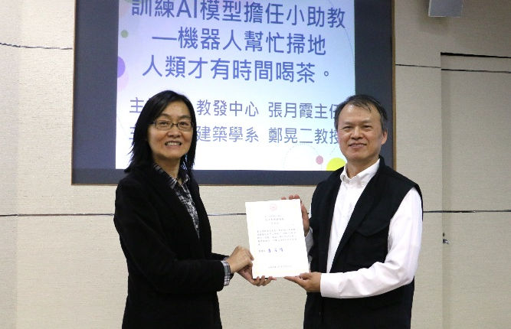
與會教師踴躍回饋與提問 | 教發中心張月霞主任致贈感謝狀

柒、問卷分析：

為評估效益，本次活動附有教學研習活動回饋表，於活動後進行回收統計並分析其結果，以作為下次活動改進參考與方針。而本次研習共有57位教師參與出席，問卷回收17份，回收率29.8％，整體滿意度5.56，茲整理分析如下：
一、基本資料

(一)單位
文 | 理 | 工 | 商 | 外語 | 國際 | 教育 | AI | 體育 | 通核中心 | 其他 | 合計
5 | 0 | 3 | 5 | 0 | 2 | 0 | 0 | 1 | 0 | 1 | 17

(二)職稱
職稱 | 個數 | 百分比
教授 | 3位 | 17.6%
副教授 | 5位 | 29.4%
助理教授 | 8位 | 47%
其他 | 1位 | 6%
合計 | 17位 | 100%

二、活動滿意度
 | 非常同意 非常不同意 |  |  |  |  |  | 平均分數 | 總平均值
 | 6 | 5 | 4 | 3 | 2 | 1 | 平均分數 | 總平均值
1.研習的主題符合我的需求。 | 12 | 4 | 1 | 0 | 0 | 0 | 5.64 | 5.56
2.研習的內容充實。 | 12 | 3 | 2 | 0 | 0 | 0 | 5.58 | 5.56
3.主講者對內容的組織與呈現得宜。 | 13 | 2 | 2 | 0 | 0 | 0 | 5.64 | 5.56
4.活動的時間分配與流程安排適當。 | 12 | 3 | 1 | 1 | 0 | 0 | 5.35 | 5.56
5.整體而言，我對本次研習活動感到滿意 | 12 | 3 | 2 | 0 | 0 | 0 | 5.58 | 5.56

三、個人收穫

 | 非常同意 非常不同意 |  |  |  |  |  | 平均分數 | 總平均值
 | 6 | 5 | 4 | 3 | 2 | 1 | 平均分數 | 總平均值
1. 本次研習有助於提升我在教學上的知能。 | 11 | 4 | 2 | 0 | 0 | 0 | 5.52 | 5.40
2. 本次研習有助於精進我在教學上的技巧。 | 10 | 4 | 2 | 1 | 0 | 0 | 5.17 | 5.40
3. 本次研習有助於我在課程與教學上的規劃及實施。 | 11 | 4 | 2 | 0 | 0 | 0 | 5.52 | 5.40

四、其他

- 我有考慮將今日研習中的哪些內容(包括教學設計、方法與技巧等)，應用在我的課程中？
(1)訓練AI模型、建立個人AI助教
(2)考卷批改、學生複習
(3)教學設計、課程規劃、教學評量方式

2.我希望未來辦理教學研習活動的主題 (複選) ？(複選)
教學技巧 | 課程設計 | 教學研究與升等 | 教學創新成果 | 觀課交流 | 其他
11 | 12 | 5 | 6 | 2 | 1
其他：
(1) 如何將AI使用於教學上，例如動作技能的生成設計（如舞蹈、健身、瑜珈等）

3.其他意見與建議
(1)無，此次活動讓本人獲益良多。
(2)感謝老師的分享受益良多
(3)感謝教發中心安排！很受用

